数字信号处理期末试卷(含答案)
一、单项选择题(在每小题的四个备选答案中，选出一个正确答案，并将正确答案的序号填在括号内。
1.若一模拟信号为带限，且对其抽样满足奈奎斯特采样定理，则只要将抽样信号通过( )即可完全不失真恢复原信号。
A.理想低通滤波器 B.理想高通滤波器 C.理想带通滤波器 D.理想带阻滤波器
2．下列系统（其中y(n)为输出序列，x(n)为输入序列）中哪个属于线性系统？( )
A.y(n)=x³(n) B.y(n)=x(n)x(n+2) C.y(n)=x(n)+2 D.y(n)=x(n²)
3.．设两有限长序列的长度分别是M与N，欲用圆周卷积计算两者的线性卷积，则圆周卷积的长度至少应取( )。
A．M+N B.M+N-1 C.M+N+1 D.2(M+N)
4.若序列的长度为M，要能够由频域抽样信号X(k)恢复原序列，而不发生时域混叠现象，则频域抽样点数N需满足的条件是( )。
A.N≥M B.N≤M C.N≤2M D.N≥2M
5.直接计算N点DFT所需的复数乘法次数与( )成正比。
A.N B.N² C.N³ D.Nlog₂N
6.下列各种滤波器的结构中哪种不是FIR滤波器的基本结构( )。
A.直接型 B.级联型 C.并联型 D.频率抽样型
7.第二种类型线性FIR滤波器的幅度响应H(w)特点( )：
A 关于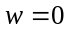、、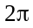偶对称
B 关于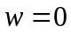、、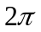奇对称
C 关于、偶对称 关于奇对称
D关于、奇对称 关于偶对称
8.适合带阻滤波器设计的是： （ ）
A 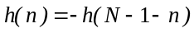 N为偶数
B N为奇数
C 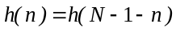 N为偶数
D N为奇数
9.以下对双线性变换的描述中不正确的是( )。
A.双线性变换是一种非线性变换
B.双线性变换可以用来进行数字频率与模拟频率间的变换
C.双线性变换把s平面的左半平面单值映射到z平面的单位圆内
D.以上说法都不对
10.关于窗函数设计法中错误的是：
A窗函数的截取长度增加，则主瓣宽度减小；
B窗函数的旁瓣相对幅度取决于窗函数的形状，与窗函数的截取长度无关；
C为减小旁瓣相对幅度而改变窗函数的形状，通常主瓣的宽度会增加；
D窗函数法不能用于设计高通滤波器；
二、填空题(每空2分，共20分)
1. 用DFT近似分析连续信号频谱时, _________效应是指DFT只能计算一些离散点上的频谱。
2.有限长序列X(z)与X（k）的关系
X（k）与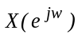的关系
3.下图所示信号流图的系统函数为：
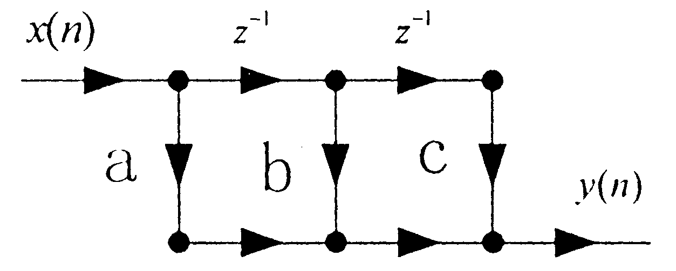
4.如果通用计算机的速度为平均每次复数乘需要４μs，每次复数加需要1μs，则在此计算机上计算210点的基2FFT需要__________级蝶形运算,总的运算时间是__________μs。
5.单位脉冲响应不变法优点 , 缺点____________,适合_______________________滤波器设计
6.已知FIR滤波器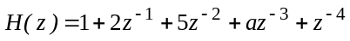具有线性相位，则a＝______,冲激响应h（2）＝___,相位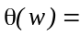___
7.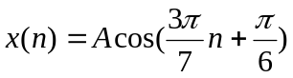的周期__________________
8.用频率采样法设计数字滤波器，对第二类型相位滤波器H(k)应具有的约束条件：幅值__________，相位_____________
9．两序列h(n)=δ(n)+2δ(n-1)+3δ(n-2),x(n)=δ(n)+δ(n-1)，两者的线性卷积为y(n)，则y(2)_____ ________；若两者3点圆周卷积为y₁(n)，则y₁(0)＝__________________y₁(2)＝__________________。
三 计算题
1. 有一个线性移不变的系统，其系统函数为：
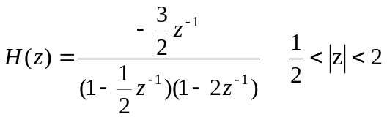
1）用直接型结构实现该系统
2)讨论系统稳定性，并求出相应的单位脉冲响应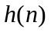

4．试用冲激响应不变法与双线性变换法将以下模拟滤波器系统函数变换为数字滤波器系统函数：
H(s)=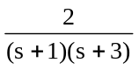其中抽样周期T=1s。

G
三、有一个线性移不变的因果系统，其系统函数为：
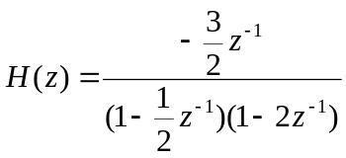
1用直接型结构实现该系统
2)讨论系统稳定性，并求出相应的单位脉冲响应
七、用双线性变换设计一个三阶巴特沃思数字低通虑波器，采样频率为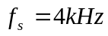（即采样周期为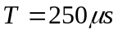）,其3dB截止频率为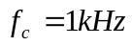。三阶模拟巴特沃思滤波器为：
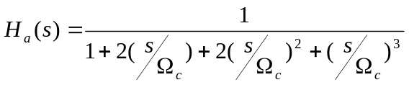

答案
- 选择题（10分，每题1分）
1.A 2.D 3.B 4.A 5.B 6.C 7.C 8.D 9.D 10.D
二、填空题（共25分 3、4、7、9每空2分；其余每空1分）
1.栅栏效应 2.x(z)|z=w_{N}^{-k} x(k)＝X(e^{jw})|w＝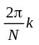 3.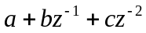 4. 8 6144us 5.线性相位 频谱混迭、低通带通 6. 2、5 、－2w 7、14
9. 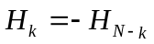、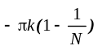 10、5、 4 、 5
三计算题
1.（15分）
解1)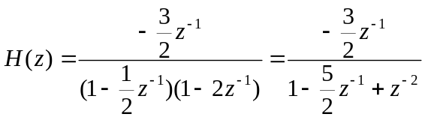 …………………………….. 2分
当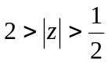时：
收敛域包括单位圆……………………………6分
系统稳定系统。……………………………….10分
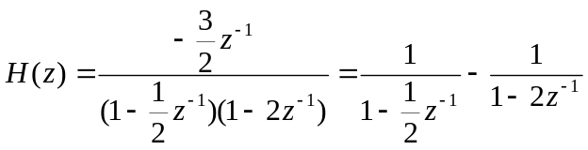………………………………..12分
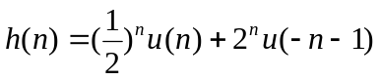………………………………….15分
4.（10分）解：
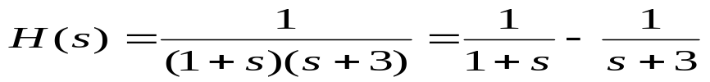………………1分
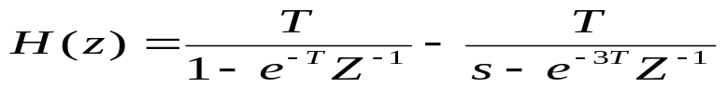……………………3分
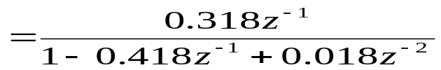……………5分
2)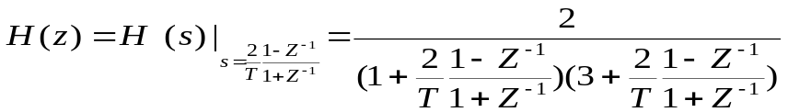……8分
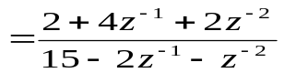…………………………… 10分
三、（15）
1.解1) …………………………….. 2分
2)当时：
收敛域包括单位圆……………………………6分
系统稳定系统。……………………………….10分
………………………………..12分
………………………………….15分
七、（12分）解：
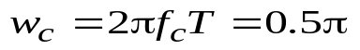………………………………………3分
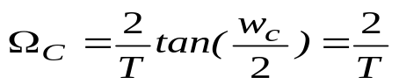………………………………………5分
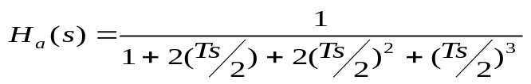……………………………8分
